TRƯỜNG THCS CỰ KHỐI TỔ CHỨC KHAI MẠC TUẦN LỄ HƯỞNG ỨNG HỌC TẬP SUỐT ĐỜI NĂM 2019
Sáng ngày 30 tháng 9 năm 2019, tại Trường THCS Cự Khối đã tổ chức long trọng lễ khai mạc“Tuần lễ hưởng ứng học tập suốt đời năm 2019” với chủ đề: “Tự học là một cách xây dựng xã hội học tập”. Tới dự buổi lễ có các thầy cô giáo trong BGH, các thầy cô giáo viên chủ nhiệm, giáo viên bộ môn, cùng toàn thể các em học sinh trường THCS Cự Khối.
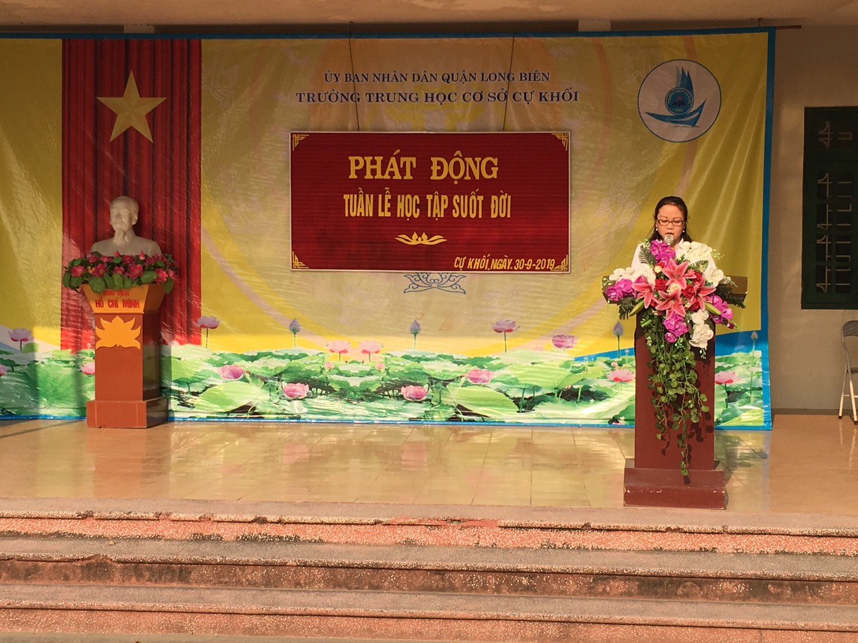
Cô giáo Đỗ Thị Thu Hương- P. Hiệu trưởng phát biểu khai mạc buổi lễ
Phát biểu tại buổi lễ khai mạc, cô giáo Đỗ Thị Thu Hương – Phó hiệu trưởng nhà trường nhấn mạnh: Hoạt động của tuần lễ hưởng ứng học tập suốt đời năm 2019 là dịp để mọi tầng lớp nhân dân, giáo viên và học sinh tiếp tục tôn vinh, gìn giữ và phát huy truyền thống hiếu học quý báu của dân tộc Việt Nam; là hình thức tuyên truyền nhằm nâng cao nhận thức của mọi tầng lớp nhân dân về việc học tập suốt đời và xây dựng xã hội học tập.
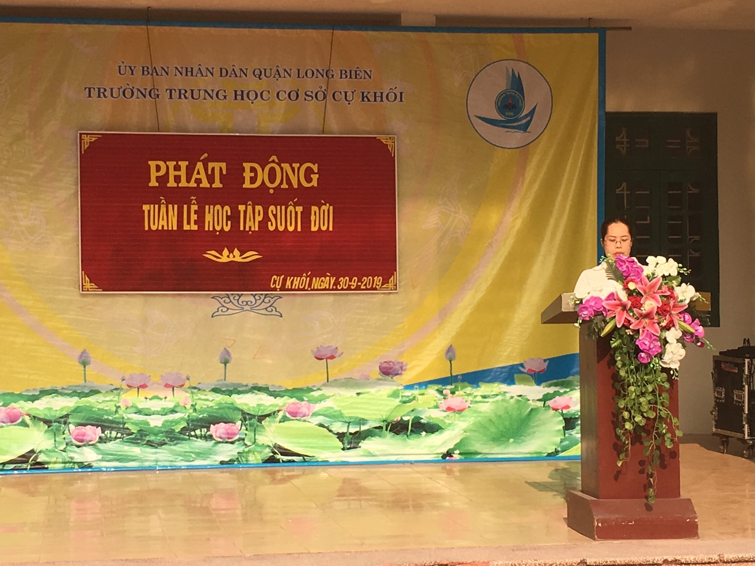
Cô giáo Nguyễn Thị Minh Phương thay mặt cho tập thể cán bộ, giáo viên nhà trường phát biểu hưởng ứng
Hưởng ứng lễ phát động, cô giáo Nguyễn Thị Minh Phương thay mặt cho toàn thể cán bộ giáo viên, nhân viên trong nhà trường và học sinh Nguyễn Trần Thảo Hạnh – Chi đội 8C thay mặt cho học sinh toàn trường đã lên phát biểu với lời hứa sẽ cố gắng quyết tâm học tập tốt, lao động tốt, tiếp tục phấn đấu xây dựng trường THCS Cự Khối ngày càng trở lên giàu mạnh, gặt hái được nhiều thành tích cao hơn nữa.
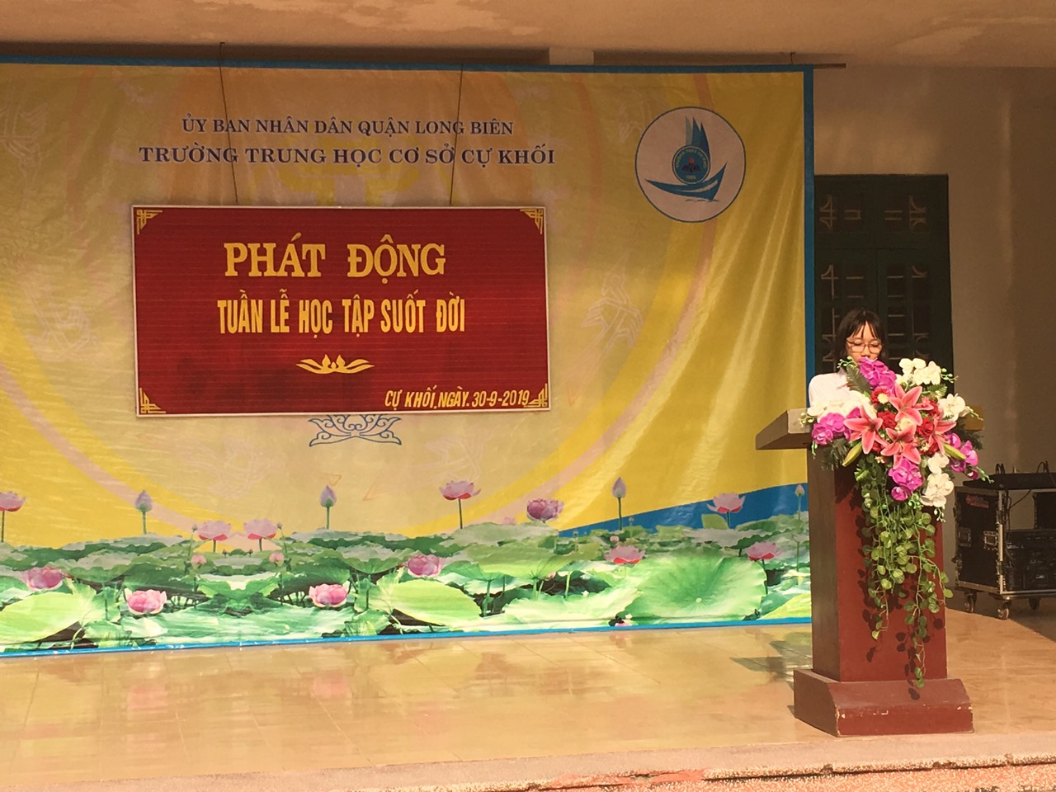
Học sinh Nguyễn Trần Thảo Hạnh - Chi đội 8C thay mặt cho học sinh toàn trường phát biểu hưởng ứng
Buổi lễ khai mạc này cũng là diễn đàn để các thầy giáo, cô giáo, học sinh trao đổi kinh nghiệm trong dạy và học; các cơ sở giáo dục và các thiết chế giáo dục ngoài nhà trường đẩy mạnh các hoạt động hưởng ứng học tập suốt đời.
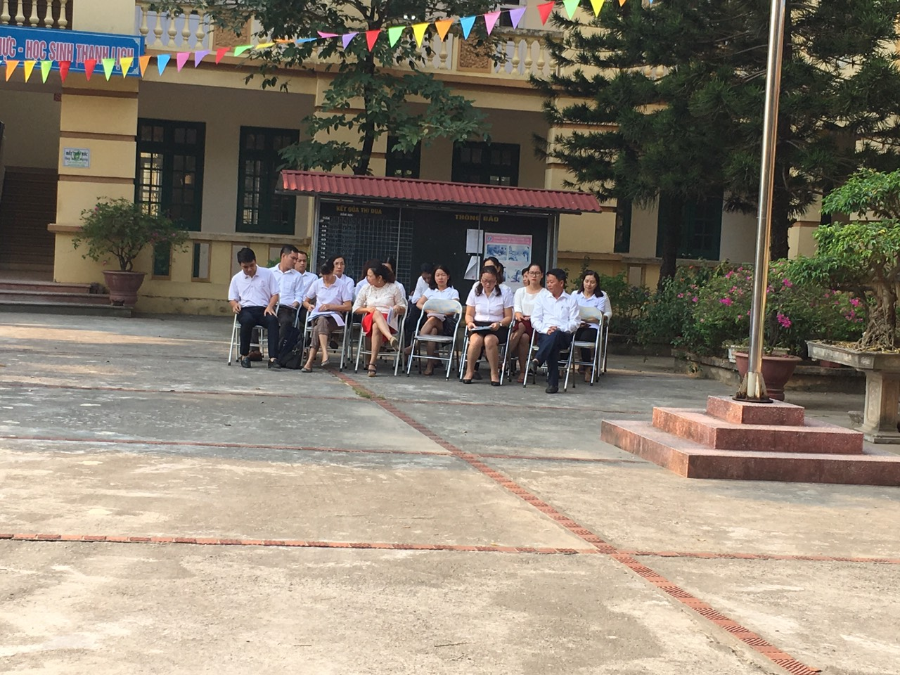
Các thầy, cô giáo tham dự buổi lễ
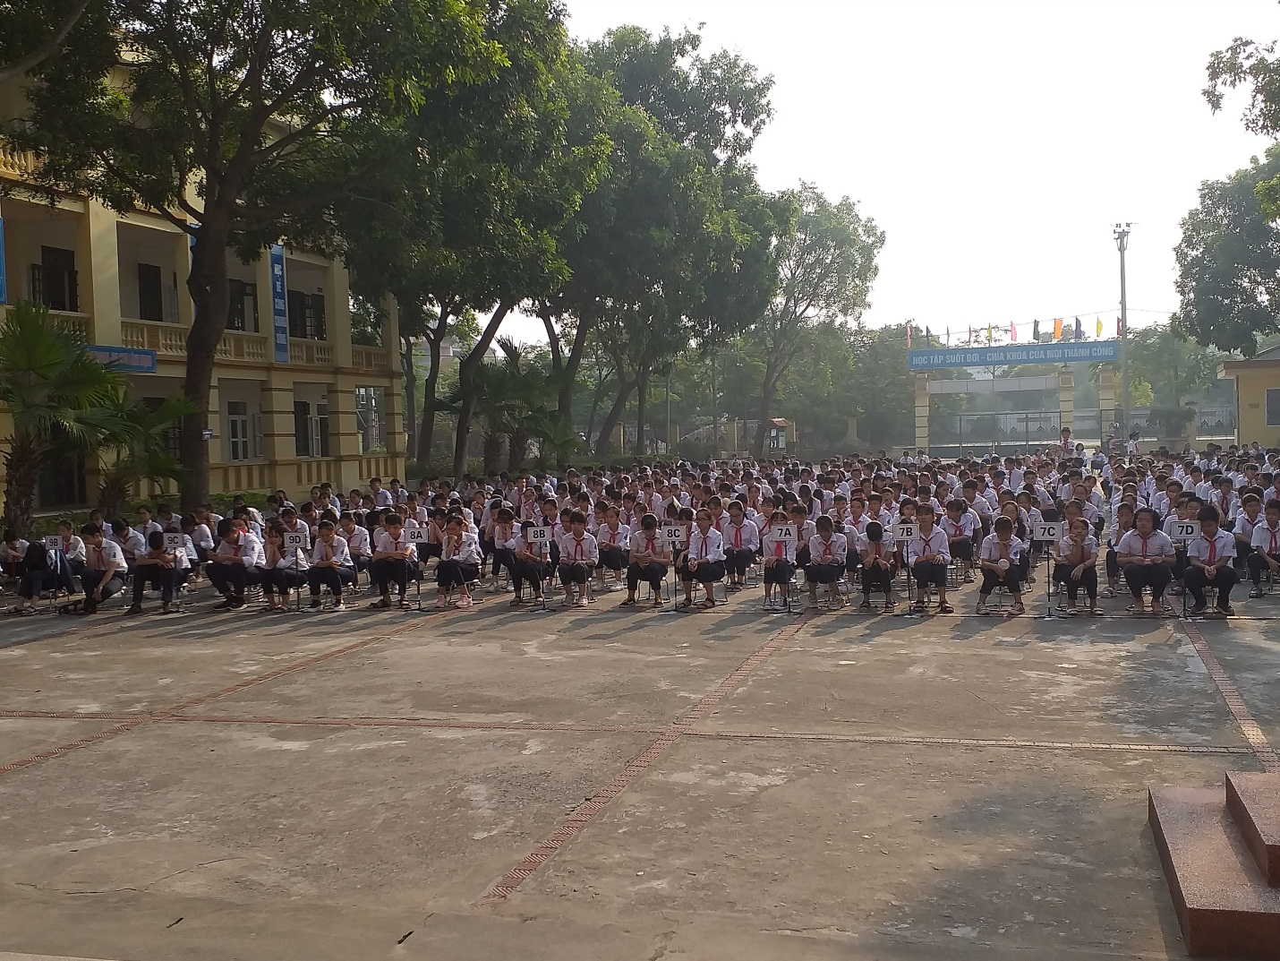
Học sinh toàn trường tham gia hưởng ứng buổi lễ.

Tác giả: Admin

